 项目编号：X2026100190937

创新训练项目
中期报告书

项目名称 |  | 基于马尔科夫链的不同灌溉方式灌溉制度优化
项目执行时间 |  | 2026年 |  | 项目团队人数 |  | 3人
项目  负责人 | 姓名 | 吴雨臻 | 学号 |  | 2024321010307
项目  负责人 | 姓名 | 吴雨臻 | 院系班级 |  | 土地科学与技术学院243班
项目  负责人 | 手机 | 17624057163 | 电子邮箱 |  | yuzhenAva@163.com
项目  成员1 | 姓名 | 李承昊 | 学号 |  | 2024321010302
项目  成员1 | 姓名 | 李承昊 | 院系班级 |  | 土地科学与技术学院243班
项目  成员2 | 姓名 | 段璞 | 学号 |  | 2024321010208
项目  成员2 | 姓名 | 段璞 | 院系班级 |  | 土地科学与技术学院242班
导师  情况 | 姓名 | 廖人宽 | 职务职称 |  | 教授
导师  情况 | 电话 | 18600795649 | 电子邮箱 |  | renkuanliao@163.com
填表日期 |  | 2026年10月19日（请按实际提交日核定）
项目简介（100字以内）
面向玉米节水灌溉，融合田间与遥感资料，利用AquaCrop模型和MCMC开展参数校准及不确定性分析，结合敏感性与多情景模拟优化灌溉制度，为提高农业用水效率、保障作物产量提供依据。
基本信息据立项材料；项目编号与成员分工据项目组补充说明。

项目组成员 | 具体分工 | 个人完成情况及对项目的贡献
吴雨臻（组长） | 项目统筹、核心模型复核与研究方案设计 | 统筹四年研究路线与技术衔接，负责分阶段MCMC成果复核、2022模型复现和敏感性及优化方案设计，整合核心结果与报告。
李承昊 | 四年数据处理、拟合指标与图表整理 | 整理气象、冠层和生物量资料，协助配对核对与拟合指标复算，承担四年图表规范化和结果表整理，支持模型分析。
段璞 | 文献资料、成果归档与报告辅助 | 协助查阅研究文献、记录资料来源及归档文件，整理阶段性成果证明材料，参与报告文字校对与格式检查。

成员围绕模型分析、数据可视化和资料整理协作推进，下述为项目整体进展。
一、项目研究进展情况（研究内容、方法、进度等）
1. 研究内容与立项任务衔接 本项目依托“吐哈盆地农业水资源节水潜力分析”，围绕不同灌溉方式下的玉米灌溉制度优化展开。目前以2019—2022年滴灌（DI）资料为基础，形成“资料整理—分阶段MCMC校准复核—生长与水量评价—Sobol分析—保产节水优化”路线，为后续不同方式情景比较建立可信基准。
2. 四年资料整理与质量核查 已整理四年气象、田间叶面积指数换算的冠层覆盖度（CC）、地上干生物量、年产量、初始土壤水及灌溉资料，统一日期、单位与产量含水率口径。逐点核对CC及生物量配对值与对应日期的逐日模拟输出；2022年补充资料已齐全，18项原模型与支持资料文件哈希均匹配。
3. 既有MCMC成果复核 复核既有两阶段校准：阶段一为CCx、CGC_CD、CDC_CD、SenescenceCD、Kcb，阶段二为WP_early、WP_late、HI0。四年共16组阶段一、4组阶段二记录，32个年度中心值可追溯。实际为每组32个walker、2000步的ensemble采样，与申请书初拟“三链1000步”有所调整，后续按实际方法报告。本轮未重跑MCMC；两阶段样本不能视作八维联合后验。
4. 模型复现与下游计算准备 已接入2022原模型，完成资料预审及冻结均值点回放；2019—2021采用已核验原输出进行四年比较。已明确Sobol八参数独立物理范围、确定性双目标优化及候选条件扰动方案，准备设计矩阵与自动化接口。完整的新真实模型Sobol及NSGA-III实验尚待执行。
5. 当前进度与立项计划比较 对照立项书2—4月资料、5—7月模型、8—10月参数优化、11—12月总结的安排，现阶段已形成四年校准成果及复核材料；遥感动态同化、滴灌与喷灌对照和正式优化结果仍需补充。本阶段训练集中于数据溯源、统计诊断、模型复现和科研表达，后续工作按原定年末成果整理节点推进。

二、项目研究已取得阶段性成果和收获（须提供相关证明材料）
1. 形成可追溯的四年资料与校准证据 建立四年逐日输出、校准配对表、参数中心与采样来源记录。四年CC共48对、生物量共37对，均可回到对应日期的模型输出复算；遥感CC仅作辅助参照，未将其作为DI处理的独立验证。
2. 获得四年生长过程拟合评价 CC的R²为0.9306—0.9932，RMSE为0.0316—0.0596；地上干生物量的R²为0.9685—0.9966，RMSE为0.5562—1.2520 t/ha。四年年产量相对误差均在±5%内，最大绝对误差约4.18%。这些结果说明对现有校准资料的拟合较好，仍需独立数据评价泛化能力。
3. 完成2022模型数值复现 冻结中心点回放得到产量14.0778 t/ha、灌水量404.84 mm、季节蒸散596.7846 mm；与原汇总结果的最大差异小于1.5×10⁻¹⁴，季节水量账残差约10⁻¹² mm。这些结果支持计算复现与内部守恒，不代表田间预测误差为零。
4. 形成阶段性成果载体 形成18组四年比较图（PNG与矢量PDF）、核验工作簿、论文框架和六个同步交付包；18张PNG可由独立交付工程逐字节复现。工程验证共19项通过，其中1项调用2022真实模型检查基准、重复性与灌水量接口。现阶段成果为数据、方法及可复现工程，论文尚处于框架与结果整理阶段。
表1 四年校准拟合指标
年份 | 配对数  CC/B | CC  R² | CC  RMSE | 生物量  R² | 生物量  RMSE | 产量  误差%
2019 | 12/9 | 0.9932 | 0.0316 | 0.9926 | 1.0498 | +0.92
2020 | 13/10 | 0.9794 | 0.0482 | 0.9766 | 1.1393 | -2.81
2021 | 11/8 | 0.9902 | 0.0370 | 0.9685 | 1.2520 | -4.18
2022 | 12/10 | 0.9306 | 0.0596 | 0.9966 | 0.5562 | -0.02

注：B为地上干生物量；CC为比例，生物量RMSE单位为t/ha。R²=1−SSE/SST；产量统一为13%含水率，误差=(模拟−观测)/观测×100%。单年仅一个产量配对，不计算单年产量R²。
证明材料对应关系
附件1、2展示四年CC与生物量过程；随附CSV提供逐点来源与复算指标；采样汇总表记录既有两阶段成果；2022接入核验文件和19项验证记录提供复现证明。18组四年图及六包同步记录保存在原交付分支，随附填写说明给出索引。

三、项目研究存在的主要问题及应对思路与措施
1. 跨年模型调用尚未全部贯通。 2022资料与原模型已接入，2019—2021原始模型实现仍待补充接入。下一步逐年核对源码、驱动和冻结中心点，完成基准一致性测试后再开展四年真实模型响应计算；当前不将重绘图表表述为四年模型全部重跑。
2. 采样诊断与参数补偿限制仍需保留。 现有阶段一结果尚不能按原严格诊断标准作出全面收敛认证，且两阶段样本不构成八维联合后验。将完整保留诊断与适用边界；候选方案按阶段分别扰动，并保留同阶段样本整行相关，不把相关保留行视作独立样本。
3. 敏感性与优化尚缺正式真实模型结果。 历史代理探索可用于排查流程，不能替代作物模型的敏感性排序、Pareto前沿或节水结论。后续开展重复种子、样本量稳定性和同预算算法对照；有硬约束违反或无可行解时，不输出推荐制度。
4. 与原立项范围的衔接需补充。 当前以DI为主，遥感动态同化、滴灌与喷灌对照尚无可核验的完成证据；将核查相应数据和模型适用性，与导师确认补充任务或范围调整。部分观测来自数字化，校准不等同独立验证。申请书所述效率提升30%以上仍属预期目标，不列为已实现成果。
四、项目研究下阶段主要任务及时间进程安排
对照立项书2026年11—12月成果总结阶段拟定下列安排，具体日期按学校节点核定。
相对进程 | 主要任务 | 交付与检查
10月下旬—  11月上旬 | 接入2019—2021原模型并复现四年基准；核查遥感同化、滴/喷对照的数据与方法条件。 | 年度模型接口、复现记录与范围衔接清单。
11月上中旬 | 执行8参数独立范围Sobol分析，初始N=128、3个种子；检查样本量和排序稳定性。 | 六输出的S1、ST、置信区间与稳定性表。
11月中下旬 | 执行NSGA-III及同预算NSGA-II对照；产量≥观测95%，灌水≤基准；2022固定原五日期分配水量。 | 真实模型前沿、可行性与重复运行记录。
12月上旬 | 候选真实回代、分阶段条件扰动及完整水量核查；按可用证据完成不同方式情景对照。 | 主候选及备选核验表；无可行解不强行推荐。
12月中下旬 | 完善结果与局限、图表、操作说明及参考文献，整理结题材料和论文初稿。 | 研究报告、数据与代码归档、论文初稿。

执行顺序以各年模型可调用、基准复现通过为前提；正式敏感性、节水率与推荐灌溉方案须在真实模型实验完成后报告。

五、项目经费使用情况
申请预算5000元；已报销经费：____________元。
申请预算科目 | 预算（元） | 实际报销（元） | 凭证/日期
文献检索与资料费 | 500
遥感数据获取及处理费 | 2000
数据存储与打印耗材费 | 800
实地考察与调研费 | 1200
成果整理及论文发表辅助费 | 500
合计 | 5000

注：预算据立项申请书，不代表核定经费或已发生支出；实际使用清单请依财务凭证核对。
六、指导教师意见
（从研究内容和进展、阶段性成果、存在问题和建议等加以评价）
【请指导教师本人填写意见并签名】

签名：________________ 年 月 日
七、专家组意见
【请专家组填写意见并签名】

专家组成员签名：________________
年 月 日

附件1 四年冠层覆盖度校准过程
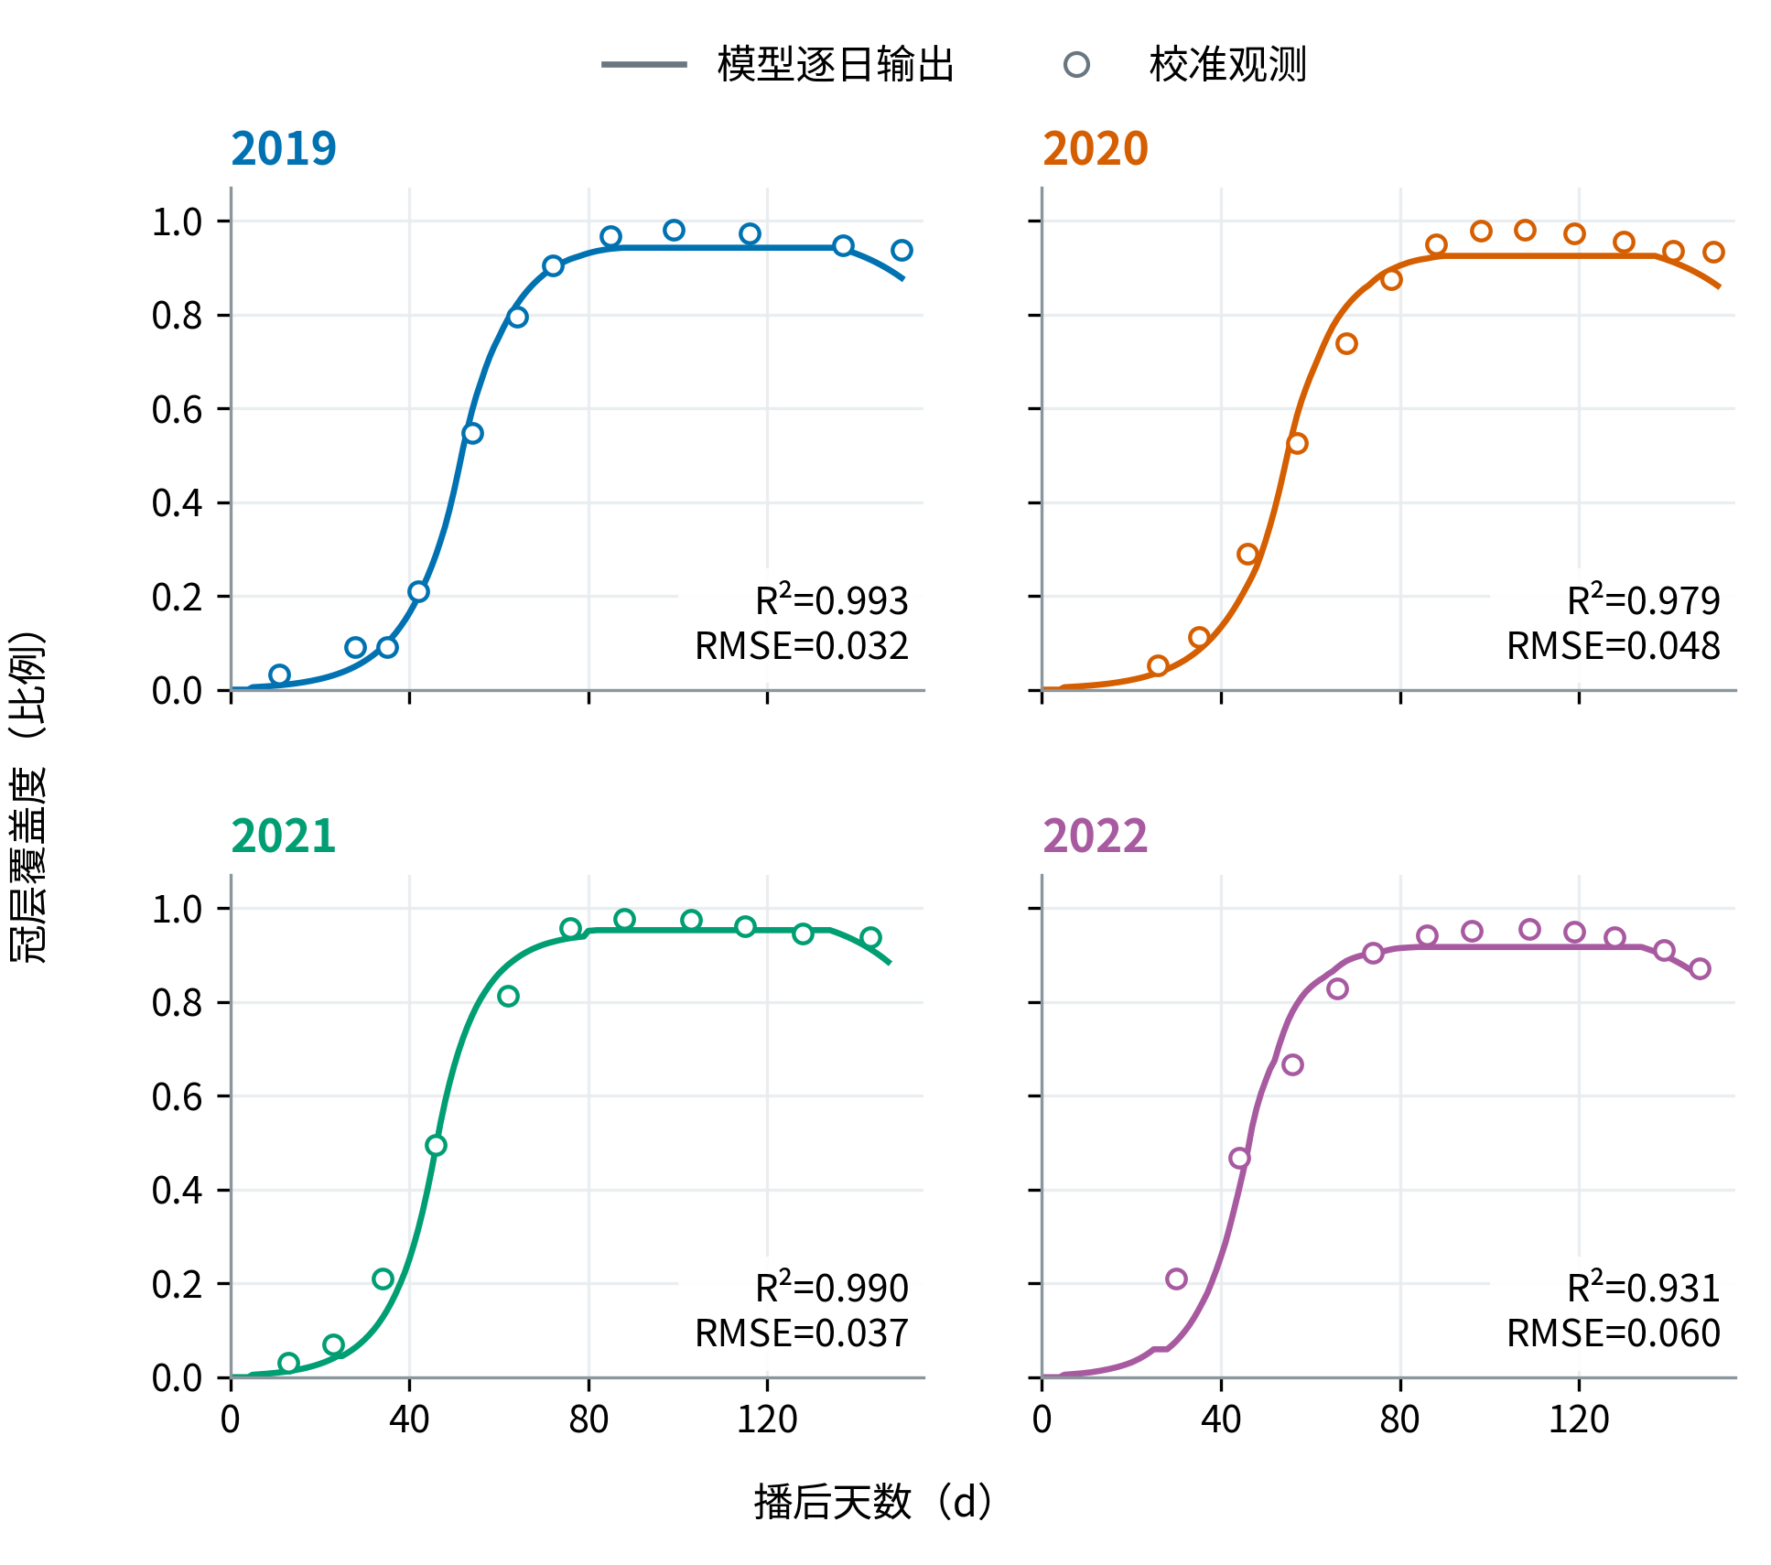
图1 实线为模型逐日输出，空心点为用于校准的田间LAI换算CC。各面板采用相同坐标范围；2019蓝、2020橙、2021绿、2022紫。R²及RMSE据全部校准配对复算。
证据口径：2019—2021使用已核验的原始均值点输出，2022使用本轮原模型冻结均值点回放；本图属于校准拟合评价，不是独立验证。
来源与检查
48个CC配对均与各年逐日输出对应日期一致。2022资料完整性和原模型预审已通过；四年图均包含真实年度数据，不采用插值补位。源表位于随附evidence/four_year_source_data目录。

附件2 四年地上干生物量校准过程
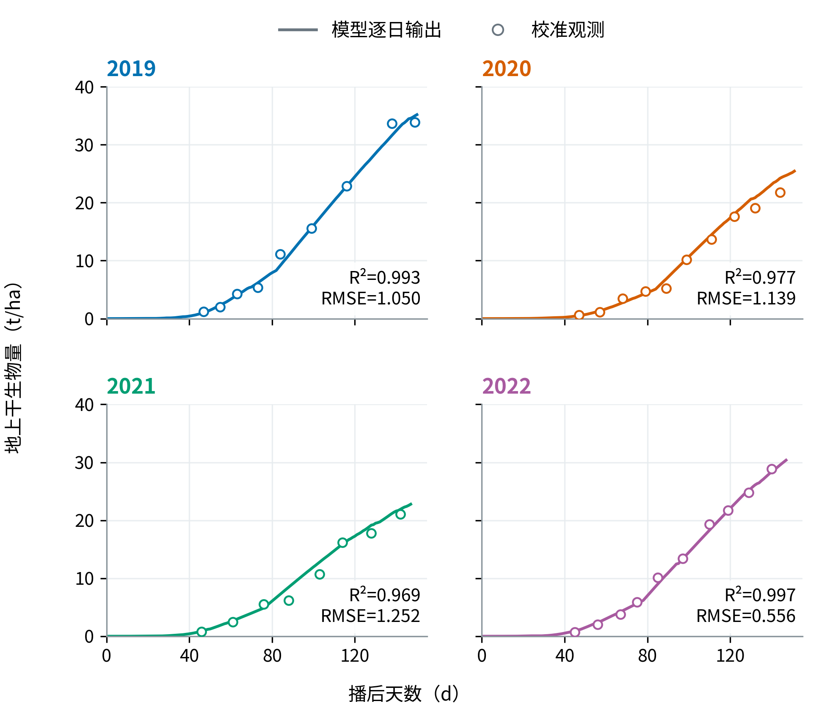
图2 实线为模型逐日输出，空心点为校准生物量资料；单位为t/ha。各面板坐标范围统一，不删去不利于拟合的观测点。颜色与附件1一致。
证据口径：2019—2021使用已核验的原始均值点输出，2022使用本轮原模型冻结均值点回放；本图属于校准拟合评价，不是独立验证。
本阶段结果的适用边界
四年共37个生物量配对。现有拟合支持过程描述与数值复现，不能据此提前给出正式Sobol参数排名、优化节水率、未知年份的普适灌溉制度或独立田间验证结论。下一阶段将完成真实模型敏感性与优化实验，再补充相应图表。

